Ispričaj priču kako nastaju pilići.

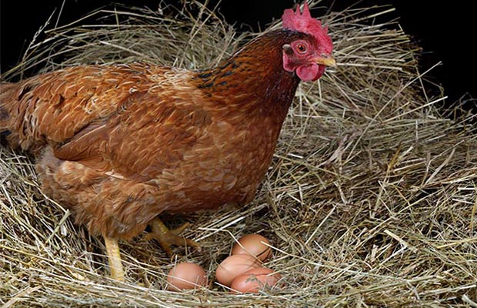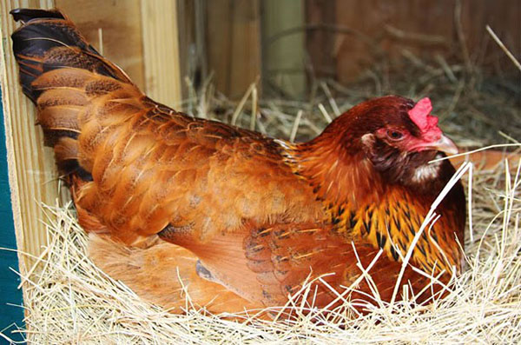
KOKOŠ SNESE JAJA U GNIJEZDO. KOKOŠ SJEDI NA JAJIMA U GNIJEZDU I GRIJE IH.
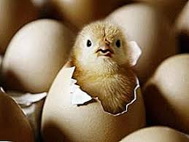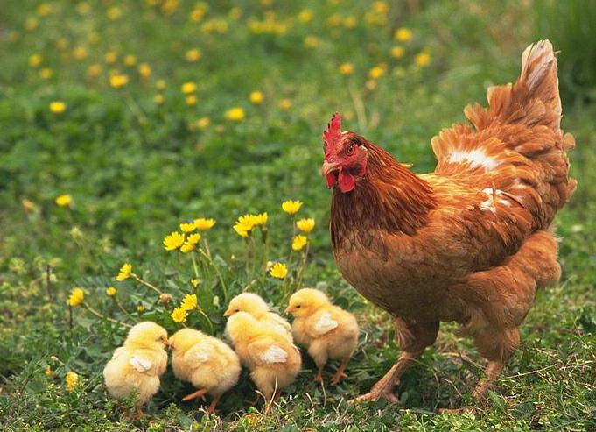
ZA TRI TJEDNA IZ JAJA IZLAZE PILIĆI. KOKOŠ BRINE O MALIM PILIĆIMA, HRANI I ONI
IZRASTU U KOKOŠ.
Pokazujte djetetu slike i opisujte što vidite na njima, ispričajte kratku priču u četiri slike. Nakon toga dijete neka pokazuje sliku po sliku i za svaku neka kaže jednu jednostavnu rečenicu što vidi na slici.

